Betriebsanweisung gem. § 14 GefStoffV
Arbeitsplatz Allgemein

GEFAHRSTOFF / PRODUKTBEZEICHNUNG
Produktname: P&G Professional Ariel S8 SC HydrOxi Fleckentferner (Oxi Bleiche)
Sicherheitsdatenblatt: 21.08.2018
Firma: Procter & Gamble GmbH

Artikelnummer:
Sachnummer: PA00174730_PGP_CLP_EUR

GEFAHREN FÜR MENSCH UND UMWELT
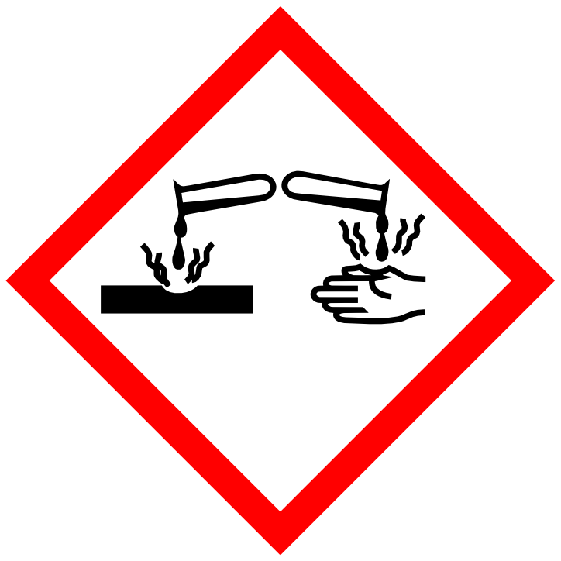
GEFAHR
H302 Gesundheitsschädlich bei Verschlucken. H318 Verursacht schwere Augenschäden.
SCHUTZMAßNAHMEN, VERHALTENSREGELN
Atemschutz: Nicht erforderlich unter normalen Bedingungen.
Handschutz: Schutzhandschuhe tragen.
Augenschutz: Schutzbrille. (EN 166:2001) Gesichtsschutz.
Körperschutz: Bei der Arbeit geeignete Schutzkleidung tragen.
Handhabung und Lagerung: Bei Gebrauch nicht essen, trinken oder rauchen. Vorgeschriebene persönliche
Schutzausrüstung verwenden. Berührung mit den Augen vermeiden. Vor Gebrauch alle Sicherheitshinweise lesen und verstehen. Kühl lagern. Trocken lagern. Vor Erwärmung/Überhitzung schützen. Von Zündquellen fernhalten.

VERHALTEN IM GEFAHRENFALL
Löschpulver. Kohlendioxid (CO2). Alkoholbeständiger Schaum. Wasservollstrahl.
Für ausreichende Lüftung sorgen. Persönliche Schutzausrüstung verwenden.
Telefon:
Geeignete Löschmittel: Ungeeignete Löschmittel: Personenbezogene Vorsichtsmaßnahmen: Umweltschutzmaßnahmen: Rückhaltung und Reinigung:
Nicht in die Kanalisation/Oberflächenwasser/Grundwasser gelangen lassen. Das aufgenommene Material vorschriftsmäßig entsorgen. Mit flüssigkeitsbindendem Material (z.B. Sand, Universalbindemittel, Kieselgur) aufnehmen.

ERSTE HILFE
Den Betroffenen an die frische Luft bringen und ruhig lagern. P312 Bei Unwohlsein GIFTINFORMATIONSZENTRUM / Arzt /… anrufen.
Bei Berührung mit der Haut mit Wasser und Seife abwaschen. P333+P313 Bei Hautreizung oder -ausschlag: Ärztlichen Rat einholen / ärztliche Hilfe hinzuziehen. P362 Kontaminierte Kleidung ausziehen. P363 Kontaminierte Kleidung vor erneutem Tragen waschen.
Einige Minuten lang behutsam mit Wasser spülen. Vorhandene Kontaktlinsen nach Möglichkeit entfernen. Weiter spülen. P310 Sofort GIFTINFORMATIONSZENTRUM / Arzt /… anrufen.
P330 Mund ausspülen. Kein Erbrechen einleiten. P310 Sofort GIFTINFORMATIONSZENTRUM / Arzt /… anrufen.
Nach Einatmen: Nach Hautkontakt:
Nach Augenkontakt: Nach Verschlucken:
Telefon:

SACHGERECHTE ENTSORGUNG
Produkt: Gemäß den lokalen Verordnungen entsorgen.
Ungereinigte Verpackungen: Nicht kontaminierte Verpackungen können einem Recycling zugeführt werden.
Kontaminierte Verpackungen sind wie der Stoff zu entsorgen.

Datum: Unterschrift:
Editierbar auf: www.sdbpool.de Ausgabe: 22.08.2018

